Аналитическая справка-отчет педагога-психолога
по результатам диагностики учащихся 4 классов в рамках внедрения ФГОС
МАОУ СОШ №25 г. Златоуст
Педагог-психолог Хамизова Олеся Николаевна

В апреле 2015 года мною проводилась работа по выявлению уровня умственного развития у учащихся 4х классов (применение методики «ГРУППОВОЙ ИНТЕЛЛЕКТУАЛЬНЫЙ ТЕСТ (ГИТ)»).
Этот способ диагностики умственного развития был разработан словацким психологом Дж. Ваной. Коллектив авторов в составе М. К. Акимовой, Е. М. Борисовой, В. Т. Козловой и Г. П. Логиновой под руководством доктора психологических наук К. М. Гуревича перевел и адаптировал тест для русской выборки. При этом в тест были внесены существенные изменения с тем, чтобы все задания стали понятными для наших школьников и могли бы дифференцировать их по умственному развитию.
Тест выявляет, насколько ребенок к моменту исследования овладел предлагаемыми ему в заданиях теста словами и понятиями, а также умениями выполнять с ними некоторые логические действия.
Контингент: 52 человека, ученики 4 А и 4 Б классов (из 54 учащихся 2 не проходили обследование, т.к. были на больничном).
Целью диагностики являлось:
а) контроль за эффективностью школьного обучения;
б) определение причин школьной неуспеваемости;
в) сравнение эффективности разных систем и методов
преподавания.
Максимальное число баллов, которое в ГИТ может получить учащийся за выполнение первых 6 субтестов, равно 160. Следует, однако, отметить, что тест является скоростным, и времени, отводимого на выполнение каждого субтеста, заведомо недостаточно для решения всех его заданий, даже если школьник обладает всеми необходимыми навыками, операциями, знаниями. Поэтому практика работы с этим тестом показала, что результат в 160 баллов недостижим при той процедуре эксперимента, которая была задана автором теста. Тем не менее, именно этот показатель принят в качестве точки отсчета, с которым сравниваются индивидуальные результаты по тесту, отражающие уровень умственного развития школьника. Последние выражаются в процентах по отношению к максимально возможному числу баллов.
Авторы русскоязычной версии ГИТ наряду с вычислением общего показателя по тесту предложили еще один способ обработки. Он заключается в следующем. Психолог суммирует баллы по трем субтестам («Предложения», «Различия» и «Аналогии») и выражает этот показатель в процентах. Затем суммируются баллы двух субтестов — «Арифметика» и «Числовые ряды» — и полученный показатель также представляется в процентах. Вычисленные таким образом процентные показатели отражают уровни сформированности вербального и математического мышления. Их сопоставление у учащегося или группы учеников позволяет сделать предварительный вывод о предпочтениях того или иного содержания знаний, о склонностях или разной степени обученности учащихся, выражающихся в разных умениях оперировать двумя типами содержания. Это достаточно надежный способ дифференцировать так называемых «гуманитариев» и «технарей».
По результатам обследования четвёртых классов сделали вывод: сначала приведём данные по выявлению уровня умственного развития.
Уровень УР | Выше нормы | Норма | Немного ниже нормы | Низкий уровень УР | Очень низкий уровень УР
4 А | 8 (28%) | 15 (52%) | 3 (10%) | 3 (10%) | 0 (0%)
4 Б | 10 (43%) | 10 (43%) | 3 (14%) | 0 (0%) | 0 (0%)
Итого: | 18 (35%) | 25 (48%) | 6 (11%) | 3 (6%) | 0 (0%)
4А 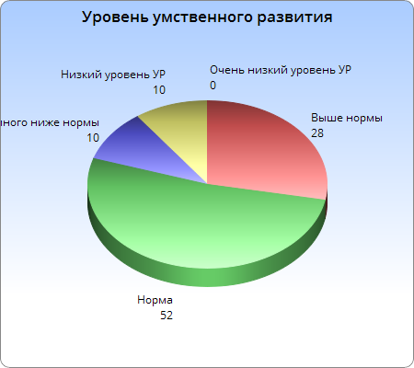 4Б 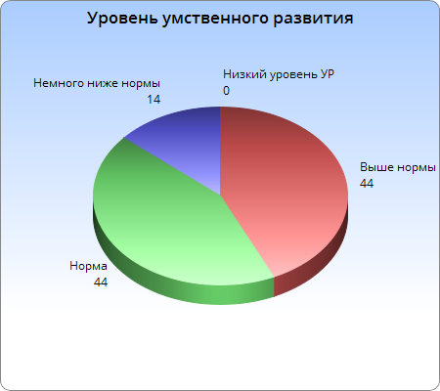

Итого 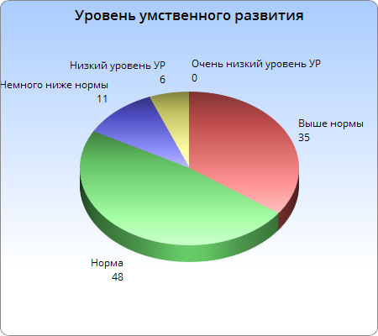
Итого: 35% всех учащихся (за 100% мы принимали 52 ученика) имеют уровень умственного развития выше нормы.

48% учащихся имеют нормальный уровень умственного развития.

11% учащихся имеют уровень умственного развития немного ниже нормы (близкий к возрастной норме уровень).

6% учащихся имеют уровень низкий умственного развития.

0% учащихся имеют очень низкий уровень умственного развития.
То есть 94% учащихся 4 классов практически или совершенно близки к возрастной норме умственного развития (только 6% находятся пока на низком уровне). Следовательно, выбранные и применяемые в данных классах образовательные программы, а также методы, формы и средства преподавания достаточно эффективны, они способствуют успешному умственному развитию всех учащихся в целом и каждого учащегося индивидуально.
Возможно наличие множества причин для более низкого, нежели у одноклассников, умственного развития 3 учащихся. В то же время, если посмотреть на успеваемость этих учеников, то можно увидеть, что они успевают на «4»-«5», иногда на «3», что, в общем, нормально.
А теперь приведём данные на предмет количества допущенных ошибок.
Кол.-во ошибок | Очень мало | Среднее кол.-во | Очень много
4 А | 0 (0%) | 24 (83%) | 5 (17%)
4 Б | 1 (4%) | 13 (57%) | 9 (39%)
Итого: | 1 (2%) | 37 (71%) | 14 (27%)
4 А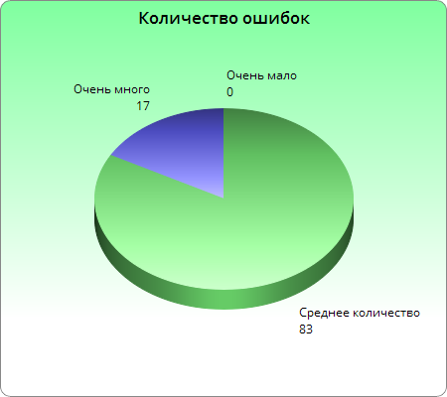 4 Б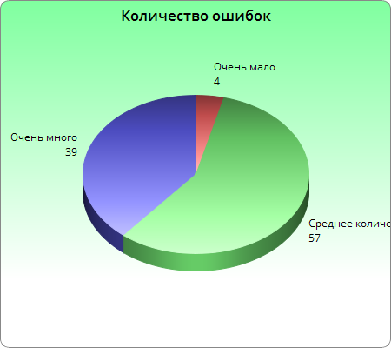

Итого 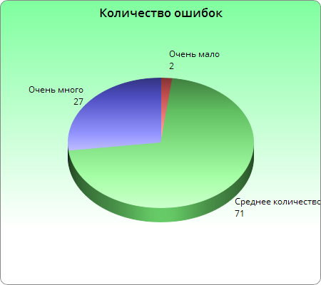

Итого: 2% всех учащихся!!! допустили очень мало ошибок – 5.

71% учащихся допустили среднее количество ошибок (от 9-10 до 23-24 ошибок).
27% учащихся допустили очень много ошибок.
И здесь не обошлось без своих «антилидеров».
С возрастом количество ошибок должно уменьшаться, но замечено, что ошибок допускается очень много, причём многие, вероятно, допущены по невнимательности.
Удивительным казалось сочетание, когда дети имели уровень умственного развития выше возрастной нормы и допускали очень много ошибок.

 | Математическое мышление - «Технари» | Вербальное мышление -«Гуманитарии» | Пока чётко не выявлено
4 А | 4 (14%) | 17 (59%) | 8 (27%)
4 Б | 4 (17%) | 10 (43%) | 9 (40%)
Итого: | 8 (15%) | 27 (52%) | 17 (33%)

Математическое – вербальное мышление 4 А
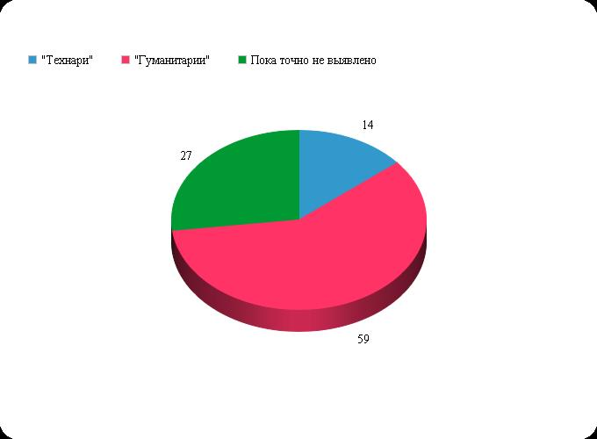

Математическое – вербальное мышление 4 Б
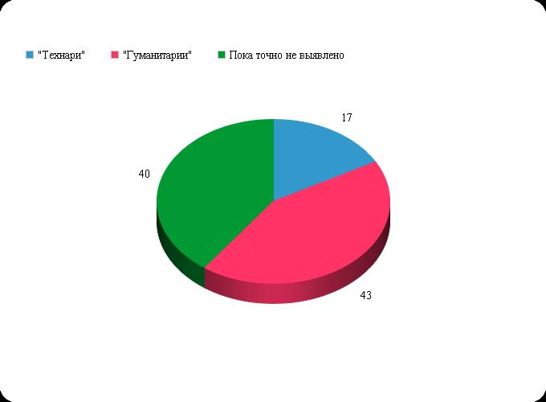
Математическое – вербальное мышление – общая характеристика
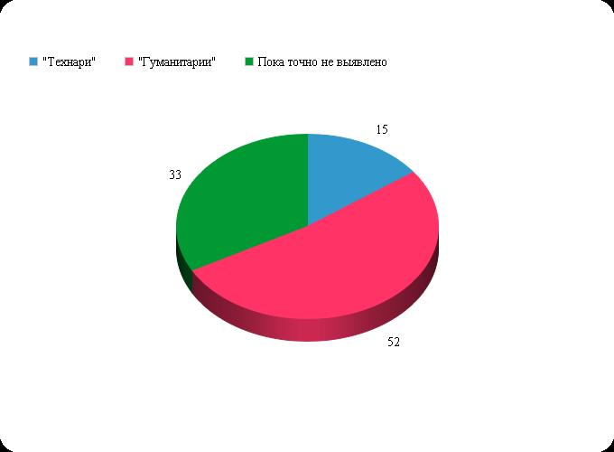

Итого: 15% всех учащихся обладают математическим мышлением – «Технари».
52% учащихся обладают вербальным мышлением – «Гуманитарии».
33% учащихся пока не демонстрируют явного превосходства какого-либо из этих двух видов мышления.
Но уже можно сделать промежуточный вывод о том, что большее число учащихся всё же имеют вербальное мышление – они, вероятно, более склонны к изучению гуманитарных дисциплин.
Рекомендации:
- Продолжать придерживаться выбранных направлений работы по умственному развитию учащихся в 5 классе;
- Обратить особое внимание на учащихся, чьё умственное развитие несколько выше нормы – возможно, это потенциальные участники, лауреаты, призёры, победители разного рода олимпиад и конкурсов;
- Взять на контроль процесс обучения тех детей, чей уровень умственного развития близок к норме и несколько ниже его! Эти дети, вероятно, нуждаются в помощи, возможно, им требуется дополнительная работа с репетиторами по отдельным дисциплинам и т.д.;
- Воспитывать у учащихся стремление выполнить работы без ошибок, призывать к аккуратности в оформлении работы, развивать внимательность при работе с документами;
- Использовать и по возможности учитывать преобладающий вид мышления – математический или вербальный.

Педагог-психолог _________________________________________Хамизова О.Н.

